**如何提供自考生考籍信息及合格成绩截图  
  
先进入网站：<https://zk.sceea.cn/（四川省教育考试院）>账号：身份证号码 密码：身份证后六位**第一步：登录，考生在登录界面输入身份证信息，密码(在籍考生为身份证号六位,)，验证码后进入系统。

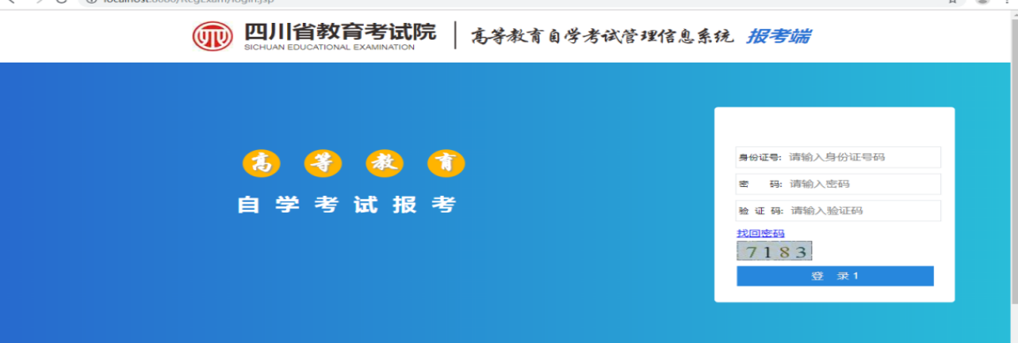  
第二步：切换转考证（应用型）  
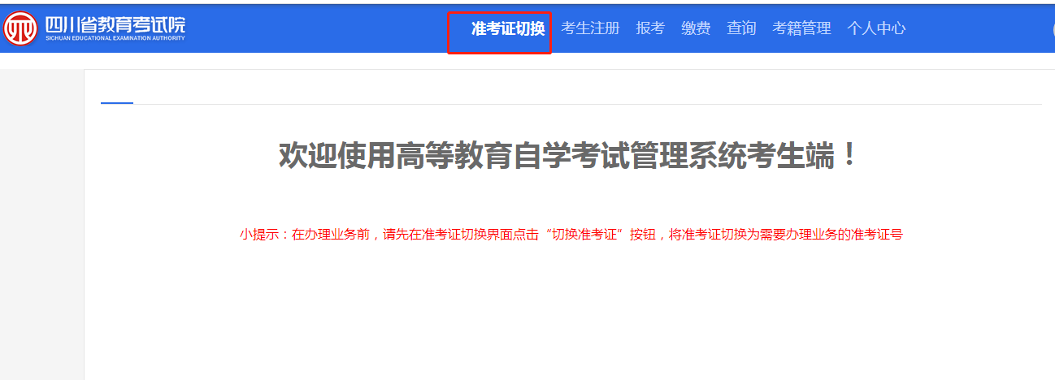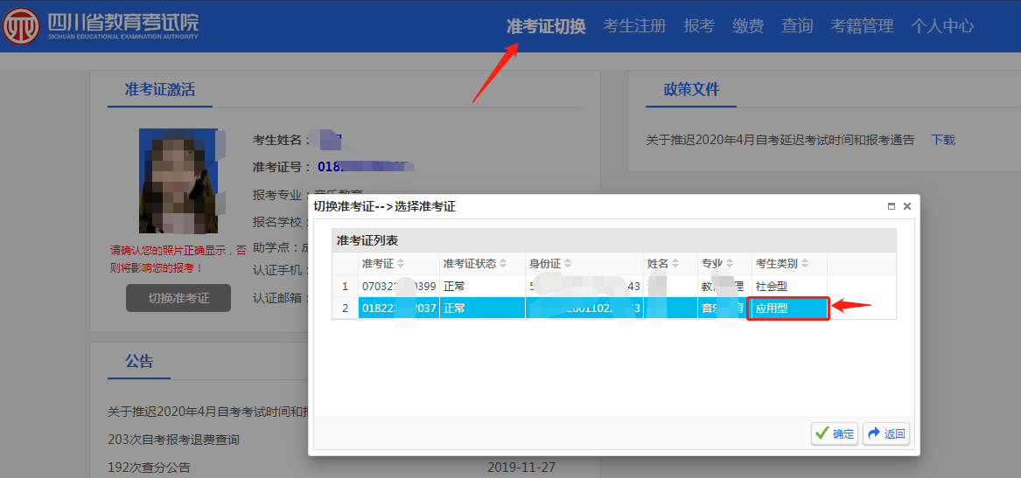  
第三步：查询成绩然后截全图（需要有个人信息+所有合格成绩）  
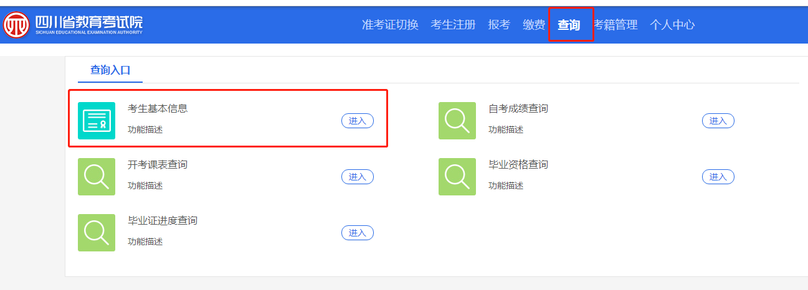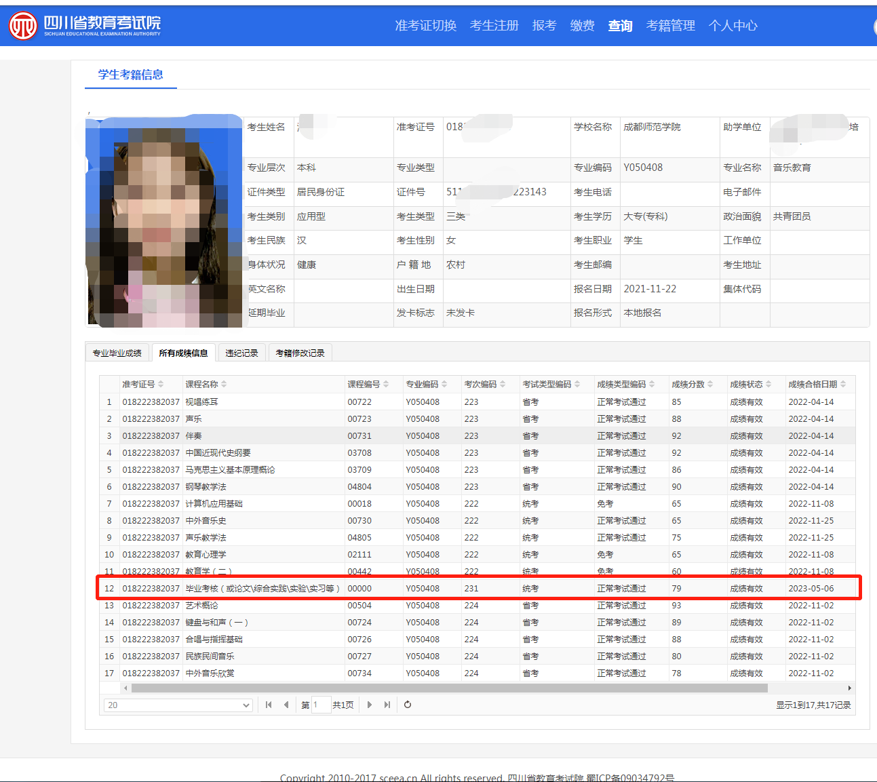

第四步：保存图片然后打印之后助学点盖鲜章。